圣火科技集团
官方网址：www.gdshcm.com
参选类别：年度数字营销杰出服务商
公司简介及核心优势
一、公司简介
广东圣火科技集团成立于2013年，总部位于广州市，旗下拥有一物一码、上海秀飞、龙矍数字三家全资子公司，是一家以技术、大数据运维、创意为核心驱动力的数智科技营销集团，为世界五百强和头部品牌提供战略咨询、创意策划、内容 运营、公关行销、元宇宙创意内容运营等服务，全链路为客户企业数智经营赋能帮助企业数字化转型升级，实现品效销一体化营销。
二、核心优势：
1、物码全链路营销解决方案，助力世界五百强品牌企业数智经营
为客户提供互动营销、渠道动销、私域变现、私域互通及产品的防伪溯源防窜货，帮助快消零售行业构建私域流量等服务。
公司作为数字化营销的引领者和变革者，致力于新产品、新技术、新模式的开发，与世界五百强和头部品牌建立的全链路数字化营销体系已经成为行业标杆，相关案例近两年内相继取得十多项行业大奖，自主研发共获得软件著作权73项，授权发明专利1项，在审发明专利3项，实用新型专利 1项，高新技术产品3项。
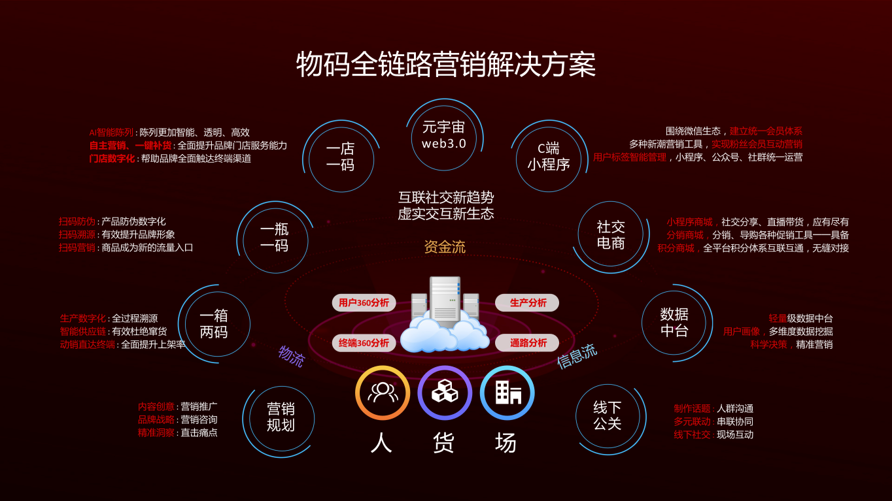
2、通过内部营销传播闭环的建立 重塑营销传播体系
构建顾客和品牌的链接，围绕着数字化运营、驱动、基础、组织和生态系统建设完整的数字化能力体系，重塑增长方式，奠定未来增长动力，逐步有序地获取商业价值。
3、投资自有赋码采集设备，分布全国多地
已在南京、苏州、扬州、淮安、杭州、合肥、成都 贵阳、昆明、西安、兰州、银川、乌鲁木齐等地设有大数据生产及数据采集基地。
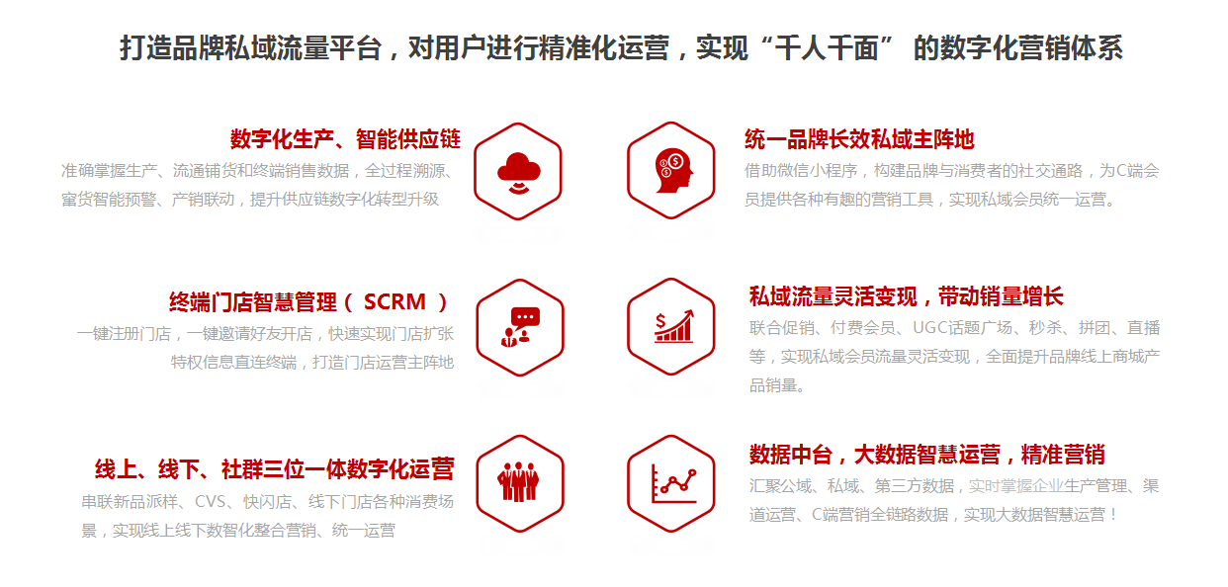
公司年产值超一亿元，近年来荣获国家商务部“中国数字服务暨服务外包领军企业——百强企业”、“国家高新技术企业”、“中国一级广告企业”、“广东省专精特新企业”等荣誉。

数字营销领域突出成绩
一、打造康师傅畅饮社C端会员管理小程序
将全国各地零散公众号粉丝汇聚到康师傅畅饮社小程序，通过有趣、新潮的营销工具、互动游戏、视频直播，实现康师傅粉丝生态圈增粉、促活。然后围绕小程序会员体系，进行粉丝数字化深度运营，实现私域流量变现——扩大品牌声量和提升产品销量。
项目成就：全年累计注册用户3400万＋人，日活用户20万人，开展营销活动10000场。
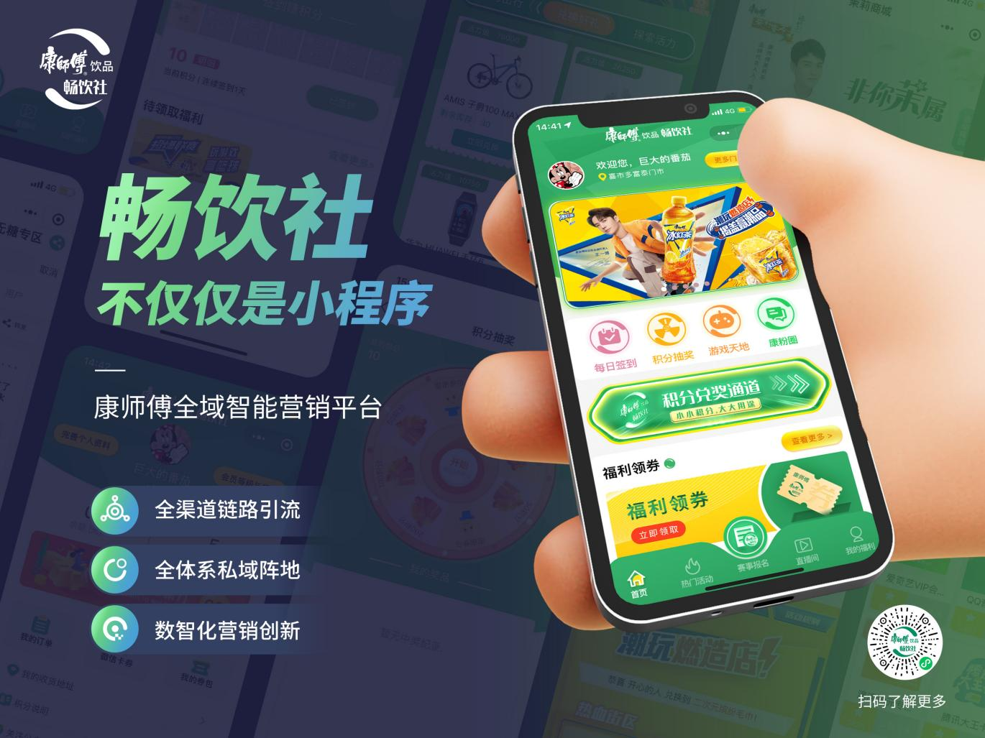
二、康师傅冰红茶“潮玩燃造店，揭盖赢潮品”智能营销
通过在瓶盖上粘贴营销二维码，消费者购买康师傅冰红茶瓶装饮品，即可揭盖扫码，进入康师傅畅饮社小程序，通过“潮玩燃造店”抽奖、兑奖、竞品等方式获得奖品及优惠券，引导线下复购，从而结合线上线下营销，提高产品销量。
项目成就：活动浏览量6929万次，拉新人数1375万人，扫码瓶数1448万瓶。

三、康师傅饮品“加康加年味”CNY营销
康师傅饮品围绕“加康加年味”这一理念，深度绑定综艺IP《集合！开心果》、打造创意短片、策划“见康赢好礼”AR活动、上线“康师傅饮品年味集市”小程序、整合微信朋友圈广告渠道，精准捕时下年轻人喜好，用“康”文化赋能品牌，为品牌理念构建传播基石。
项目成就：扫康人数160万人，新增人数153万人，开奖次数1609万次。

四、康师傅冰红茶/无糖冰红茶新品发布营销案例
2022年2月，通过行业首个无标签包装概念，利用绿色低碳环保话题制造行业现象级营销事件，为打造行业首个无标签产品攒足亮点，强化康师傅品牌绿色环保概念，市场占位，促进销量提升。康师傅冰红茶系列首次推出系列“裸”瓶设计，制造话题引起舆论，带动微博热搜、公众号发文，聚焦大众视线，KOL大号持续发酵，助推品牌新品提升转化率。
营销效果：活动复购率55%，覆盖人群5000万+，带动销售50万箱。
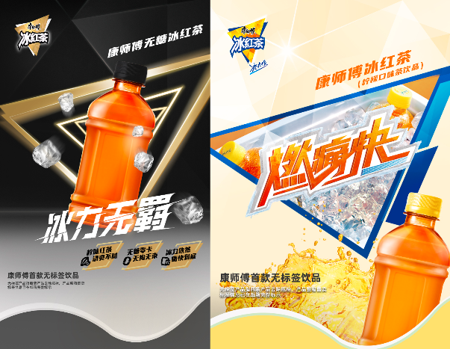
五、康师傅冰红茶超燃3X联赛体育营销服务案例
2022年5-7月，以“燃情夏日，冰爽够痛快”为主题，在校园掀起一场体育风暴，打造以“活力”、“青春”为基调，深受年轻人欢迎的“超燃”篮球赛事，将康师傅冰红茶 与3X篮球联赛“强势捆绑”。与原创热血国漫《左手上篮》深层绑定，破圈吸引粉丝的同时，进一步为品牌和产品注入青春活力，助力国民级篮球流行文化的打造，坚定年轻群体的文化自信。比赛现场同步直播。门户网站、视频平台实时更新赛况，引导用户参与内容共创，释放品牌被发现和传播的价值。利用篮球知名KOL（阿不都、巴特尔等）的影响力，传播精彩赛事内容，产品融入曝光。以产品上的营销二维码作为媒介传播触点，消费者扫码参与有奖竞猜，品牌信息得到曝光，同时促进产品销量。
营销效果：活动复购率65%，覆盖人群4万+，全网传播曝光8千万+。
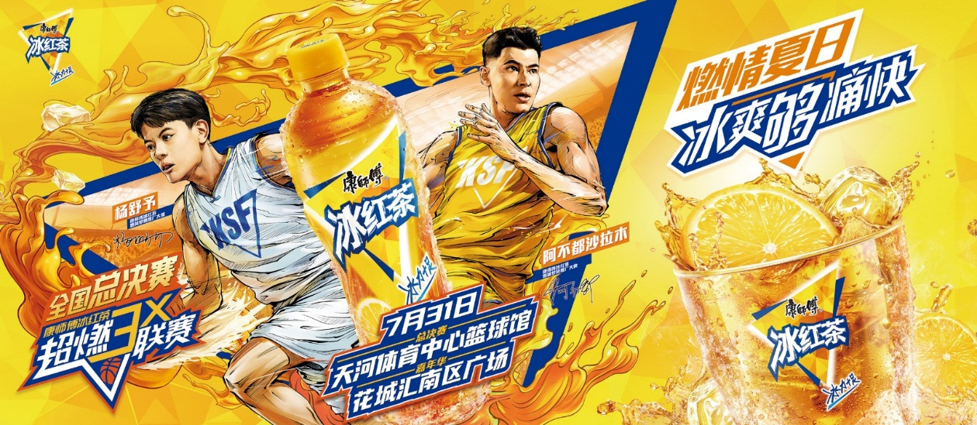
六、康师傅喝开水训练营体育营销服务案例
2022年6-8月，康师傅喝开水打造#沸腾新势力#篮球训练营，焕新运动社交新模式,强化场景教育,建立“沸腾新势力”的新态度，给全国篮球爱好者搭建了一个相互交流学习展现自我的平台。康师傅喝开水渗透到篮球圈层并深度沟通，洞察核心消费人群的关注点，让产品植入到运动消费场景中。以篮球运动为载体媒介打造全国性的体育营销事件，花式出圈，线上线下共同助力，吸引更多篮球爱好者等目标人群来到现场入营，汇聚人气，引爆喝开水训练营流量，达到宣传推广、拉动消费的效益。
营销效果：全网阅读量600万+，触达人群490万+，拉动销售100万箱+。

七、康师傅无糖冰红茶舞动无界街舞挑战赛营销案例
2022年6-8月，打造的康师傅无糖冰红茶舞动无界街舞挑战赛。无糖冰红茶全新顶流代言人王一博，自带明星流量以及号召力，结合代言人身上的潮流气息，融合街舞文化中的潮酷、激情和无界限，契合康师傅无糖冰红茶的品牌属性；康师傅无糖冰红茶赞助大火综艺节目《这就是街舞》，同时与本地商超、CVS店配合联动，吸引粉丝的同时，利用超市的人流量最大程度扩大赛事影响度，达成合作共赢的联手效果。互动H5、视频、KOL加持、娱乐直播平台、户外推广整合活动亮点及UGC作品，多方位加强活动效果的传播。
营销效果：活动销售150万箱，曝光覆盖5亿+，精准触达人群8500万+。

服务的主要客户
康师傅饮品、百事可乐、奈雪的茶、健力宝、贝纳颂、奈瑞儿、京东。

